2014-2015学年第二学期学校层面创新学分认定申请
学生填写路径说明
一、在火狐浏览器（Mozilla Firefox）地址栏中填写“同济大学本研一体化教务系统”地址（4m3.tongji.edu.cn），并使用学号密码登陆（其中大学生创新项目申请以项目组为单位，项目负责人学号、密码登陆，可申请整组成员的学分），登陆后界面如下。
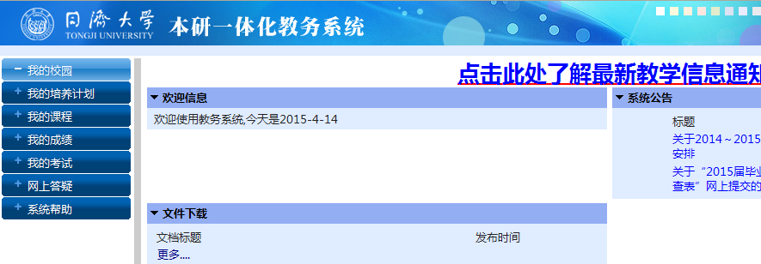
二、在左侧功能栏选项“我的成绩”中选择“创新学分认定申请”。
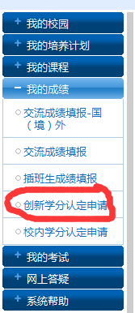

三、选择认定类型，学年学期（各类竞赛获奖、学术论文请事先阅读补充说明）本次认定学年学期为“2015-2016学年第1学期”。
A竞赛类：
1．选择认定类型：
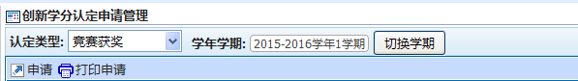
2．点击申请，填写申请内容：
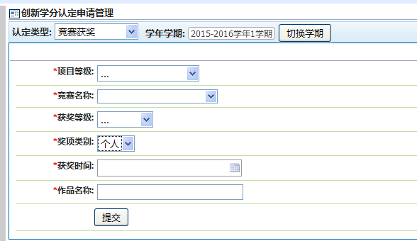
3．选择项目等级：
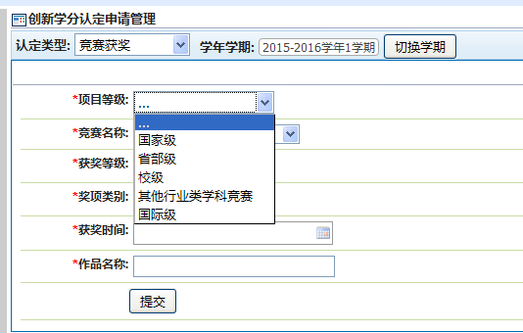
4．在相应级别的赛事中选择相应竞赛（注：每个级别的赛事都有对应名称，请按下拉列表内竞赛名称选择）
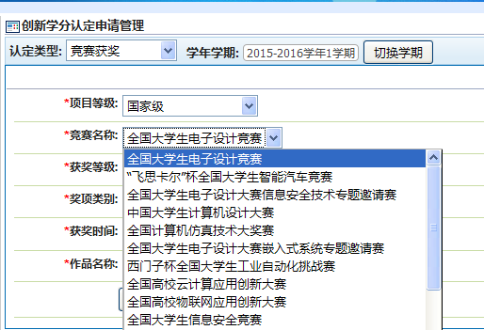

5．填写获奖等级“一---三等奖”，奖项类别“集体or个人”，获奖时间，填写完成后点击提交。
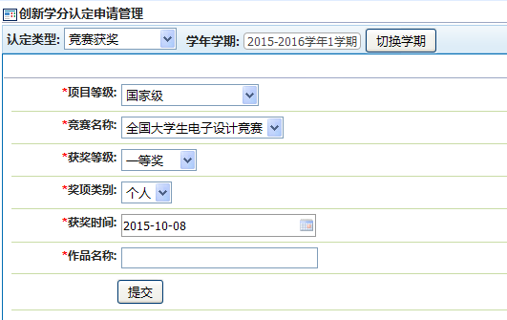
6．提交后选择打印申请表（学院审核后即不可取消提交），并附竞赛获奖证书提交学院审核。
7．学院、学校审核通过后，可查看认定状态与学分。

B学术论文
1．选择认定类型：
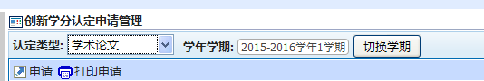
2．点击申请，填写申请内容后提交：
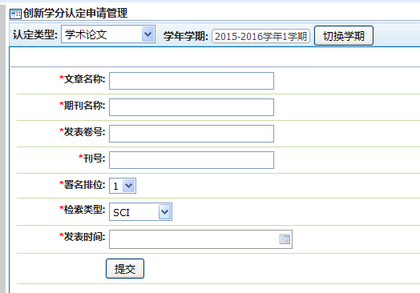
3．提交后打印申请表（学院审核后即不可取消提交），论文需正式发表，并附期刊封面、目录页、正文复印件等材料提交学院审核。SCI、EI检索提供相应材料。
4．学院、学校审核通过后，可查看认定状态与学分。
C发明专利：
1．选择认定类型：
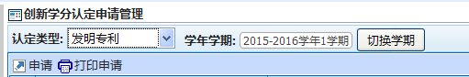
2．点击申请，填写申请内容后提交：
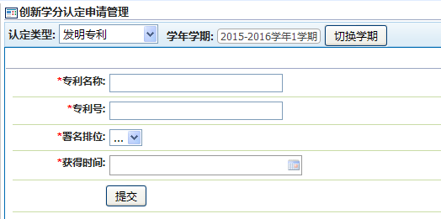
3．打印申请表（学院审核后即不可取消提交），并附发明专利相关材料提交学院审核。
4．学校层面创新学分认定的专利类型为“发明专利”，提交材料时请附上发明专利授权证书复印件。实用新型专利、外观设计专利暂不列入学校层面创新学分认定范围，可咨询所在学院是否符合学院层面创新学分申请要求。
5．学院、学校审核通过后，可查看认定状态与学分。

D大学生创新项目：
1．各级创新项目均以项目组为单位申请，由项目负责人登陆填写，无需项目组成员每人都填写申请。请各位同学不要同一个项目每位成员都重复填写提交，以免造成审核问题。
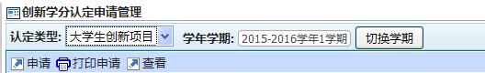

2．项目负责人点击申请，选择项目等级—填写项目名称—选择奖项等级—填写结题时间（或获奖时间）—选择项目负责人得分（对应每类创新项目结题后可获学分数进行选择）—填写成员人数（例如项目组总共3人，成员人数不包括项目负责人，填写为2人。项目负责人登陆填写系统会自动生成信息，无需重复填写在成员列表中）点击生成成员列表—填写成员姓名，选择得分。
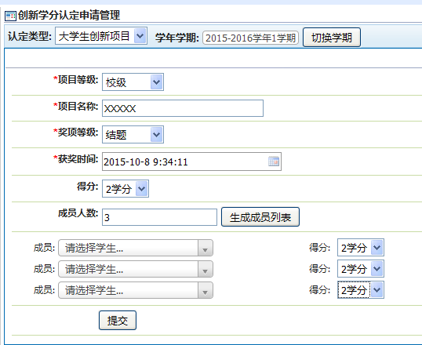
3．提交后选择打印申请表（学院审核后即不可取消提交），并附各级创新项目结题证书或获奖证书提交学院审核。如项目为跨学院完成，则提交所有材料到项目负责人所在学院即可。如项目负责人已毕业或因其他特殊原因不能进行申请，项目组协商后由一名项目组成员进行操作即可，并在提交材料时告知学院教务科老师进行备注。
4．学院、学校均审核通过后，可查看认定状态与学分。
5．已在2015年10月完成国家、上海市创新项目结题（包括提前结题、延期结题）的项目，请先提交相关申请表至学院（系），无需提供证书原件及复印件（证书原件、复印件由教务处统一提供）。结题情况可咨询相关学院（系）创新俱乐部负责人。

注：创新学分认定申请在本研一体化系统中操作，如同学们在操作过程中遇到问题，请耐心尝试几次，尚不能解决的话可联系教务处实践教学科进行咨询。

